Módulo 3.4 - Hypothesis Testing
Contraste de hipótesis aplicado a retornos diarios de Apple
Versión corregida: imágenes intercaladas con la explicación correspondiente

Objetivo del documento
Entender la lección sin memorizar mecánicamente. La pregunta central no es “cuál es exactamente la media real”, sino: si una afirmación sobre la media fuera cierta, ¿sería raro observar la muestra que tengo?
English summary: This guide explains hypothesis testing as a decision tool: assuming a null claim is true, how unusual is the observed sample?

0. Mapa mental rápido
Término EN | Traducción ES | Idea práctica
hypothesis testing | contraste / prueba de hipótesis | Regla para decidir si una afirmación estadística es creíble con datos de muestra.
null hypothesis, H0 | hipótesis nula | Afirmación base. Se mantiene salvo que los datos la hagan poco plausible.
alternative hypothesis, Ha | hipótesis alternativa | Conclusión práctica si rechazamos H0.
sample mean, x-bar | media muestral | Media observada en tus retornos históricos.
population mean, mu | media poblacional | Media real del proceso de retornos que intentas inferir.
standard error | error estándar | Cuánto suele bailar la media muestral respecto a la media real.
z-hat | estadístico z observado | Distancia estandarizada entre x-bar y el valor que H0 afirma.
alpha | nivel de significancia | Riesgo aceptado de falso positivo: rechazar H0 siendo H0 verdadera.
rejection region | región de rechazo | Zona extrema donde el resultado es demasiado raro bajo H0.
p-value | valor p | Probabilidad de ver un resultado igual o más extremo si H0 fuese cierta.
one-tailed test | test de una cola | Busca evidencia en una dirección concreta.
two-tailed test | test de dos colas | Busca diferencia en ambas direcciones.
Resumen operativo: hypothesis testing empieza suponiendo que H0 es cierta. Después calcula si la muestra observada cae demasiado lejos de lo que H0 predice. Si cae demasiado lejos, rechazamos H0.
English summary: Start by assuming H0 is true; reject it only if the observed statistic is too extreme under that assumption.

1. El punto de partida: el precio de Apple parece subir, pero eso no prueba la media
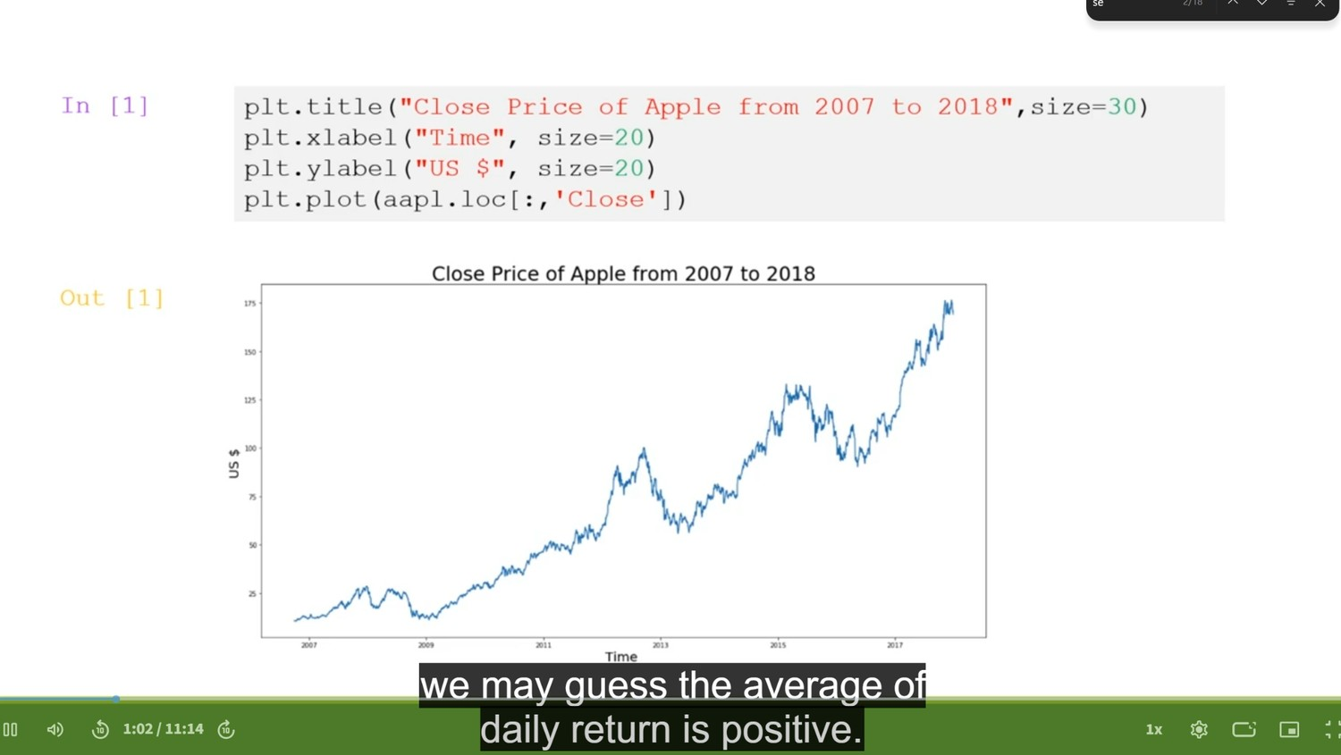
Figura 1. Precio de cierre de Apple 2007-2018. La tendencia visual parece alcista, pero todavía no hemos probado nada.
Original English | First, we may guess the average of daily return is positive.
Traducción | Primero, podríamos suponer que la rentabilidad diaria media es positiva.
Explicación | El gráfico de precio invita a pensar “Apple sube, luego el retorno medio será positivo”. Pero es una inferencia visual [slippery = escurridiza]. Un precio acumulado puede mostrar tendencia aunque los retornos diarios sean muy ruidosos. El test no se hace sobre la línea del precio, sino sobre los daily returns.
English summary | A rising price chart suggests a positive mean return, but it is not statistical evidence by itself.
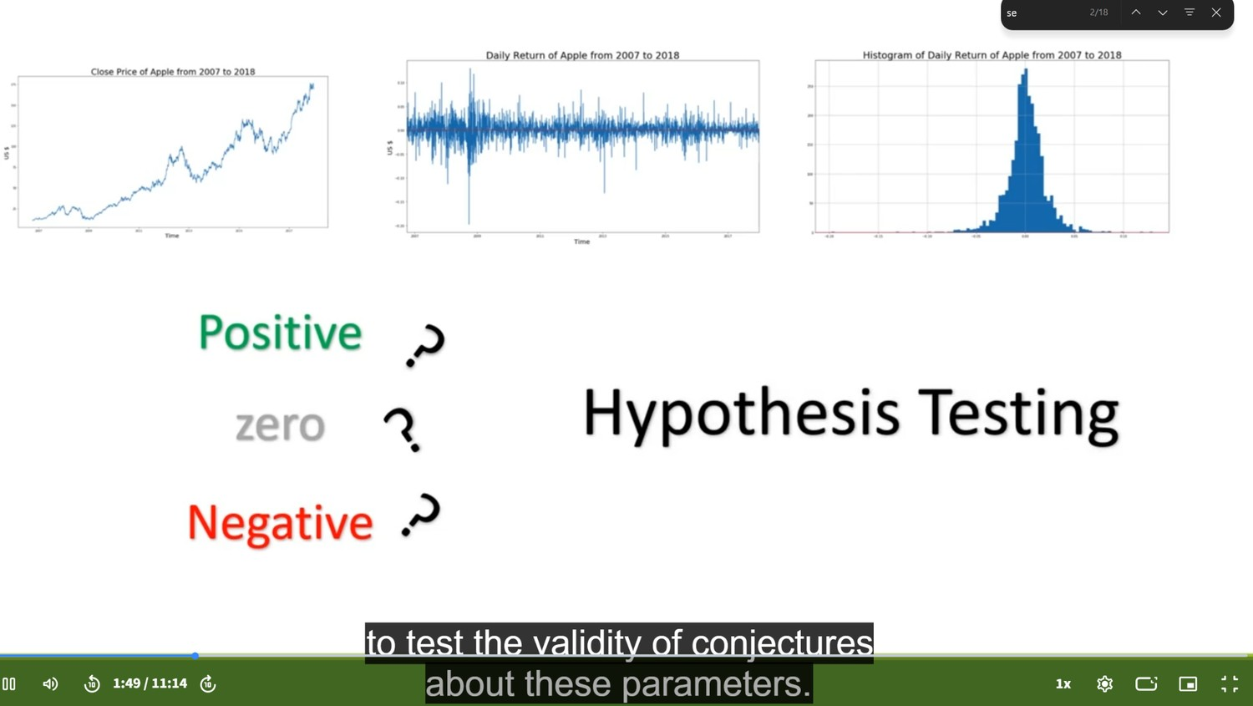
Figura 2. Precio, daily return e histograma. Esta captura marca el cambio de “mirar precios” a “contrastar retornos”.
Lectura práctica: el precio es acumulativo; el retorno diario es la unidad estadística. Si la pregunta es “¿la media diaria es positiva?”, el dataset correcto es la columna de daily return, no la línea de precio.
English summary: Price level is cumulative; the hypothesis is about the mean of daily returns.

2. El histograma: parece centrado cerca de cero, así que necesitamos una regla
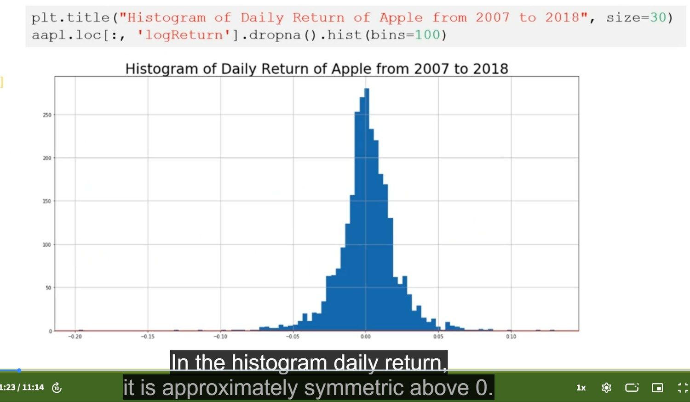
Figura 3. Histograma de daily return de Apple. Parece aproximadamente simétrico alrededor de 0.
Original English | In the histogram daily return, it is approximately symmetric about 0. We need a statistic tool to test the validity of conjectures about these parameters.
Traducción | En el histograma de rentabilidad diaria, la distribución es aproximadamente simétrica alrededor de 0. Necesitamos una herramienta estadística para comprobar la validez de conjeturas sobre estos parámetros.
Explicación | Si el histograma está centrado cerca de 0, a ojo no puedes decidir si la media real μ es positiva, negativa o simplemente ruido alrededor de cero. Aquí entra hypothesis testing: no estima un rango como el confidence interval, sino que decide si una afirmación concreta sobre μ aguanta los datos.
English summary | The histogram motivates the test: visual inspection is inconclusive, so we need a formal decision rule.
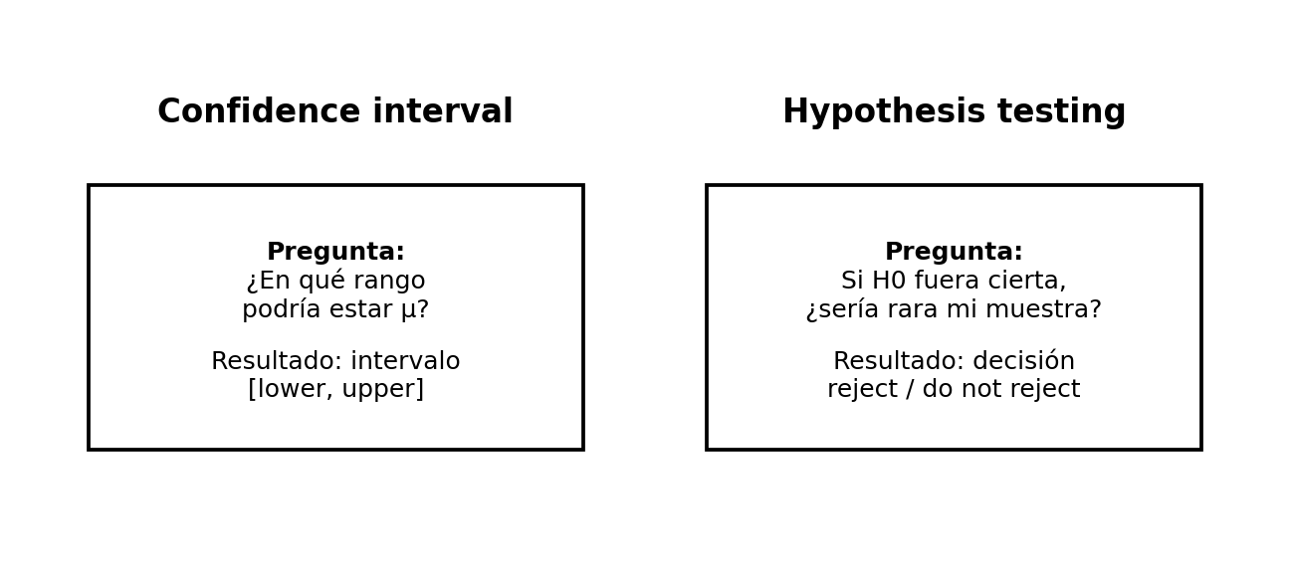
Diagrama adicional. Diferencia entre intervalo de confianza y contraste de hipótesis.
Ejemplo simple: si la media observada es 0.001, no sabes si eso es una señal real o ruido. Si la volatilidad es enorme, 0.001 no impresiona. Si el error estándar es pequeño, 0.001 puede ser evidencia seria.

3. Formular H0 y Ha: aquí empieza realmente el test
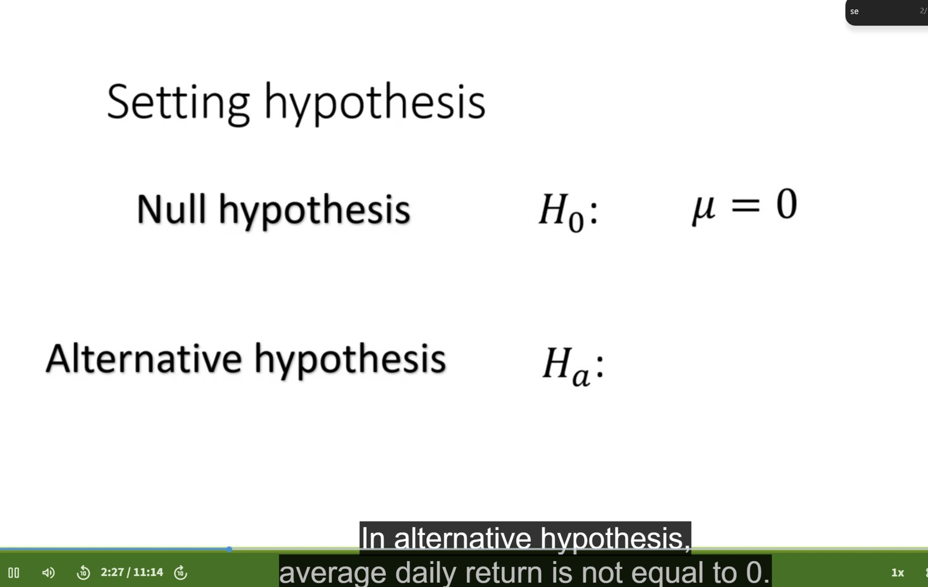
Figura 4. Setting hypothesis: H0: μ = 0 frente a Ha: μ ≠ 0.
Original English | The first step is to set hypothesis. We have null hypothesis and alternative hypothesis.
Traducción | El primer paso es fijar las hipótesis. Tenemos hipótesis nula e hipótesis alternativa.
Explicación | H0 es la afirmación inicial que intentas derribar con evidencia. En esta captura, H0 dice que la media real del daily return es cero. Ha dice que la media real no es cero. Como Ha permite “mayor que cero” y “menor que cero”, este es un two-tailed test, un test de dos colas.
English summary | H0 is the default claim; Ha is the competing claim supported if the sample is too extreme under H0.
Término EN | Traducción ES | Idea práctica
H0: μ = 0 | hipótesis nula | La media real de los retornos diarios es cero.
Ha: μ ≠ 0 | hipótesis alternativa | La media real es distinta de cero: puede ser positiva o negativa.
two-tailed test | test de dos colas | Se busca rareza por arriba o por abajo.
English summary: This setup tests whether the average daily return is different from zero in either direction.

4. Estandarización: medir la diferencia en errores estándar
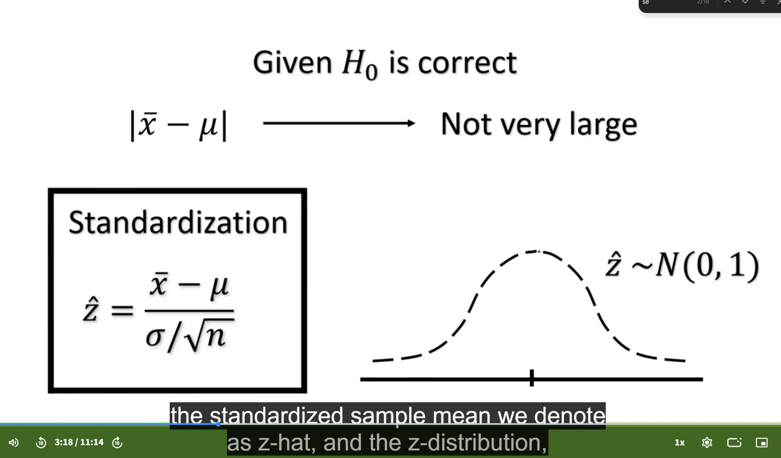
Figura 5. Si H0 es correcta, |x-bar - μ| no debería ser muy grande.
Original English | Given H0 is correct, the difference between sample statistic x-bar and population parameter μ is not very large.
Traducción | Si H0 es correcta, la diferencia entre el estadístico muestral x-bar y el parámetro poblacional μ no debería ser muy grande.
Explicación | La idea es casi de ingeniería: si el sistema promete latencia media 100 ms y tu muestra da 101 ms, puede ser ruido. Si da 180 ms, sospechas. Pero necesitas dividir por la variabilidad para saber si la diferencia es grande de verdad. En estadística esa escala es el standard error.
English summary | Standardization tells whether the observed difference is large relative to normal sampling noise.
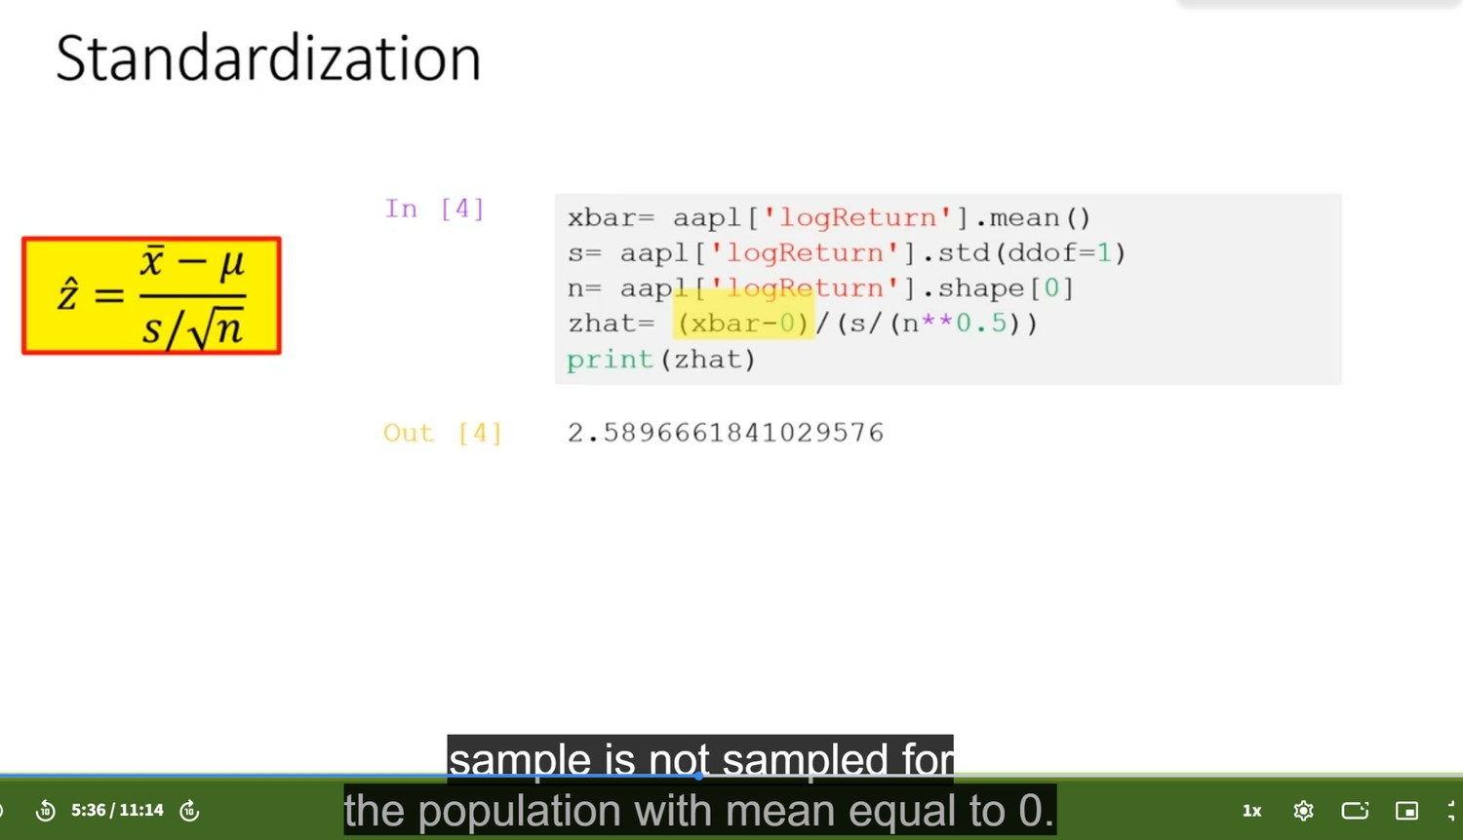
Figura 6. Código del vídeo: cálculo de z-hat usando media, desviación muestral y tamaño n.
Original English | The standardized sample mean we denote as z-hat.
Traducción | A la media muestral estandarizada la denominamos z-hat.
Explicación | z-hat es la distancia entre la media observada y el valor de H0, medida en errores estándar. Si z-hat ≈ 2.59, significa que x-bar está 2.59 errores estándar por encima de 0. Eso no es una diferencia “a ojo”; ya está normalizada.
English summary | z-hat is the observed distance from the null value, measured in standard errors.
# Sample statistics for daily returns
xbar = returns.mean() # sample mean
s = returns.std(ddof=1) # sample standard deviation
n = returns.shape[0] # sample size
se = s / np.sqrt(n) # standard error

# Null hypothesis value: H0 says the true mean is zero
mu0 = 0

# Test statistic: distance from H0 in standard-error units
zhat = (xbar - mu0) / se
Nota: en el curso a veces llaman sample_std a lo que realmente es standard error. Mantén separados los nombres: s = volatilidad de datos individuales; se = incertidumbre de la media.
English summary: Do not confuse sample standard deviation with standard error; z-hat uses the standard error.

5. Cuando sigma poblacional no se conoce: aparece t-distribution
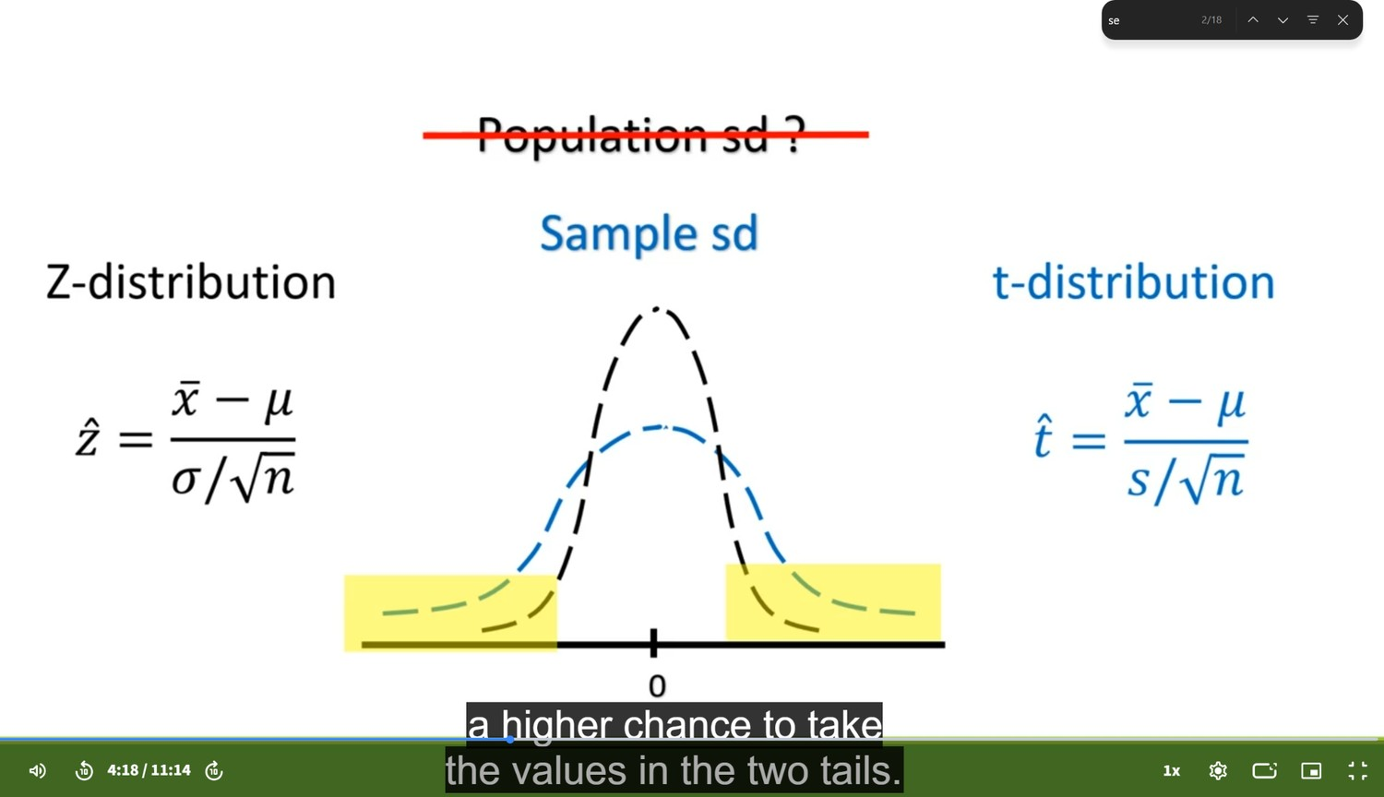
Figura 7. Si σ poblacional no se conoce, se sustituye por s y aparece t-distribution.
Original English | But in most situations, population standard deviation is not known. We can replace population standard deviation with sample standard deviation.
Traducción | Pero en la mayoría de situaciones, la desviación típica poblacional no se conoce. Podemos reemplazarla por la desviación típica muestral.
Explicación | En teoría fina, si no conoces σ y la estimas con s, el estadístico sigue una t-distribution, no exactamente una Z. La t tiene colas más pesadas, sobre todo con muestras pequeñas. En muestras grandes, la diferencia se vuelve pequeña.
English summary | When population sigma is unknown, using sample s leads to a t-distribution; for large n it is close to Z.
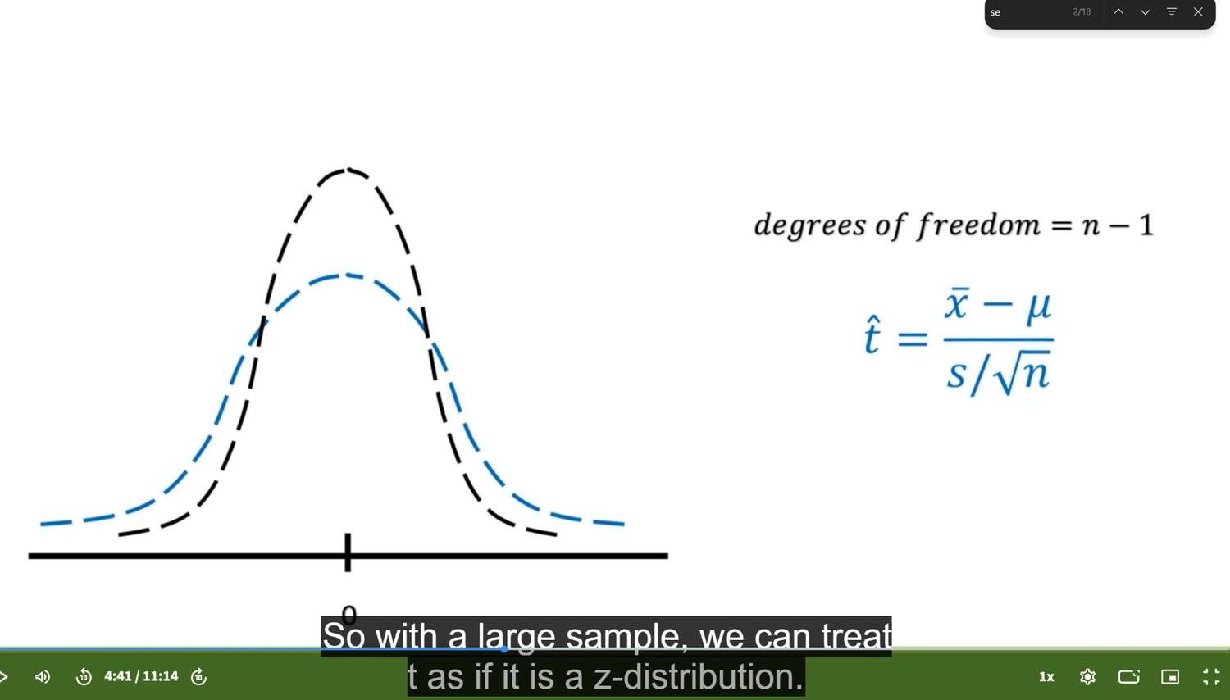
Figura 8. Con muestra grande, t-distribution se parece a Z-distribution.
Intuición: si n es pequeño, estimar s añade incertidumbre extra. Por eso la t-distribution deja más probabilidad en las colas. Si n es grande, esa incertidumbre extra se diluye [attenuates = se atenúa].

6. Criterio de decisión en dos colas: regiones de rechazo
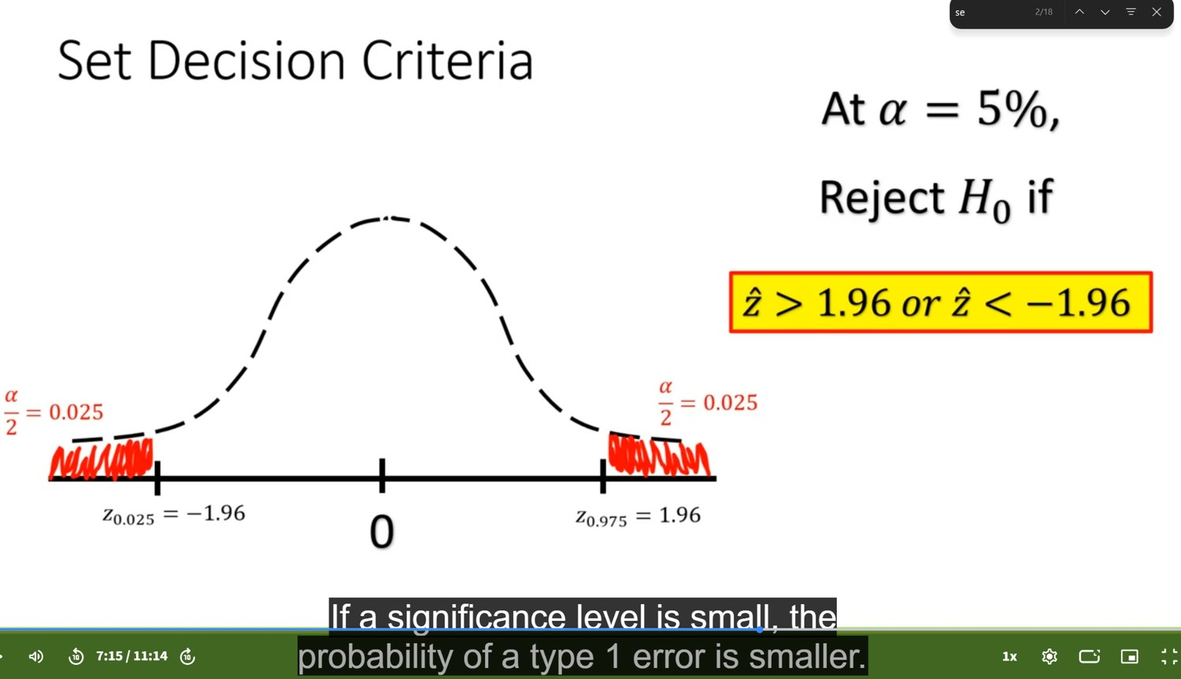
Figura 9. Región de rechazo de dos colas con α=5%: z < -1.96 o z > 1.96.
Original English | At alpha equal to 5%, reject H0 if z > 1.96 or z < -1.96.
Traducción | Con α igual al 5%, se rechaza H0 si z > 1.96 o z < -1.96.
Explicación | Como Ha es μ ≠ 0, el resultado puede ser extremo por los dos lados. Por eso α=5% se divide en dos colas: 2.5% izquierda y 2.5% derecha. Si z-hat cae en cualquiera de esas zonas, el resultado sería raro si H0: μ=0 fuese cierta.
English summary | For a two-tailed 5% test, reject H0 when the statistic falls in either extreme tail.
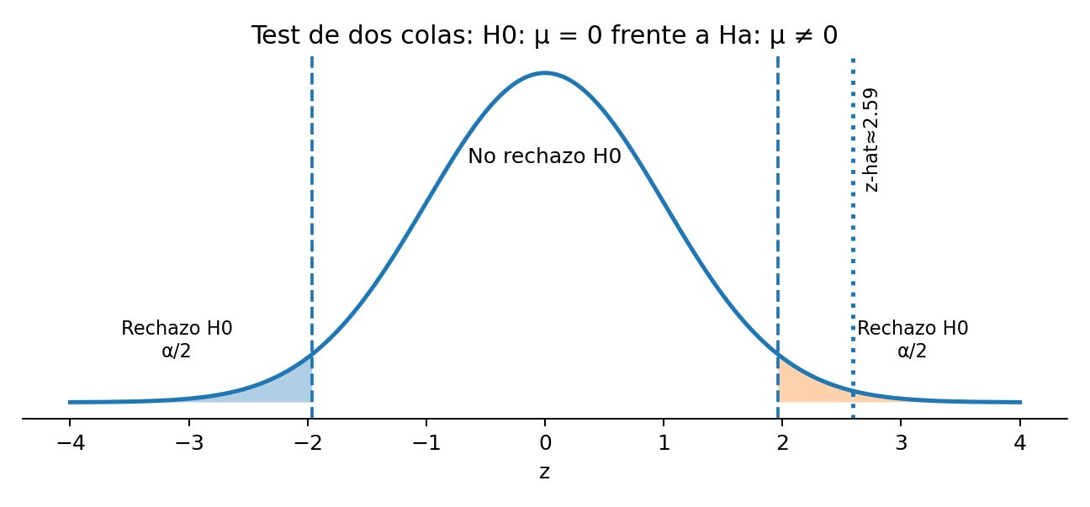
Diagrama adicional. Dos colas: z-hat≈2.59 cae en la cola derecha de rechazo.
Ejemplo numérico del vídeo: z-hat ≈ 2.5897. Como 2.5897 > 1.96, cae en región de rechazo. Conclusión: rechazamos H0: μ=0.
English summary: z-hat around 2.59 exceeds 1.96, so the two-tailed test rejects H0 at 5%.

7. Código Python para los valores críticos de dos colas
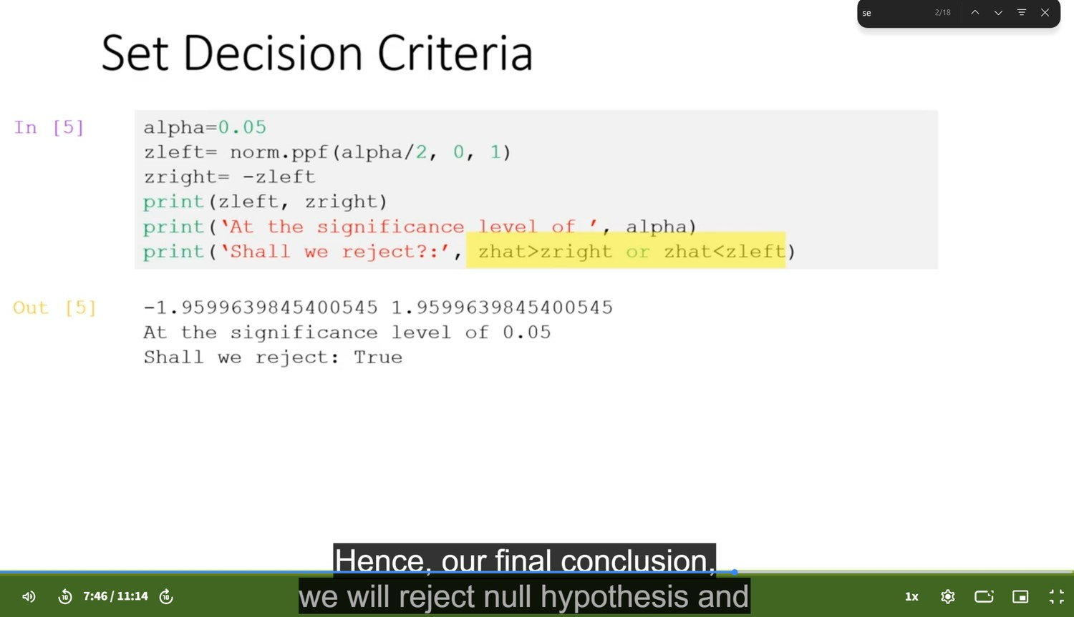
Figura 10. Código del vídeo para calcular valores críticos con norm.ppf.
from scipy.stats import norm

alpha = 0.05
z_left = norm.ppf(alpha / 2) # about -1.96
z_right = norm.ppf(1 - alpha / 2) # about +1.96

should_reject = (zhat < z_left) or (zhat > z_right)
norm.ppf(p) devuelve el valor z que deja p probabilidad acumulada a la izquierda. Por eso norm.ppf(0.025) da aproximadamente -1.96 y norm.ppf(0.975) da aproximadamente +1.96.
English summary: norm.ppf converts tail probabilities into critical z values.

8. Error de tipo I y alpha: qué riesgo estás aceptando
Original English | We have a 5% chance to reject null wrongly. This is called a type 1 error.
Traducción | Tenemos un 5% de probabilidad de rechazar erróneamente la hipótesis nula. Esto se llama error de tipo I.
Explicación | Type I error es un falso positivo: rechazar H0 cuando H0 en realidad era cierta. Alpha controla ese riesgo. No significa que H0 tenga 5% de probabilidad de ser verdadera o falsa. Significa que, si H0 fuese cierta y repitiésemos el procedimiento muchas veces, alrededor del 5% de veces rechazaríamos por azar.
English summary | Alpha is the tolerated false-positive rate under the assumption that H0 is true.
Término EN | Traducción ES | Idea práctica
Type I error | error de tipo I | Rechazar H0 siendo H0 verdadera.
alpha | nivel de significancia | Probabilidad máxima diseñada para cometer error de tipo I.
false positive | falso positivo | Detectar efecto cuando realmente no lo hay.

9. Test de una cola derecha: cuando la pregunta es “¿la media es positiva?”
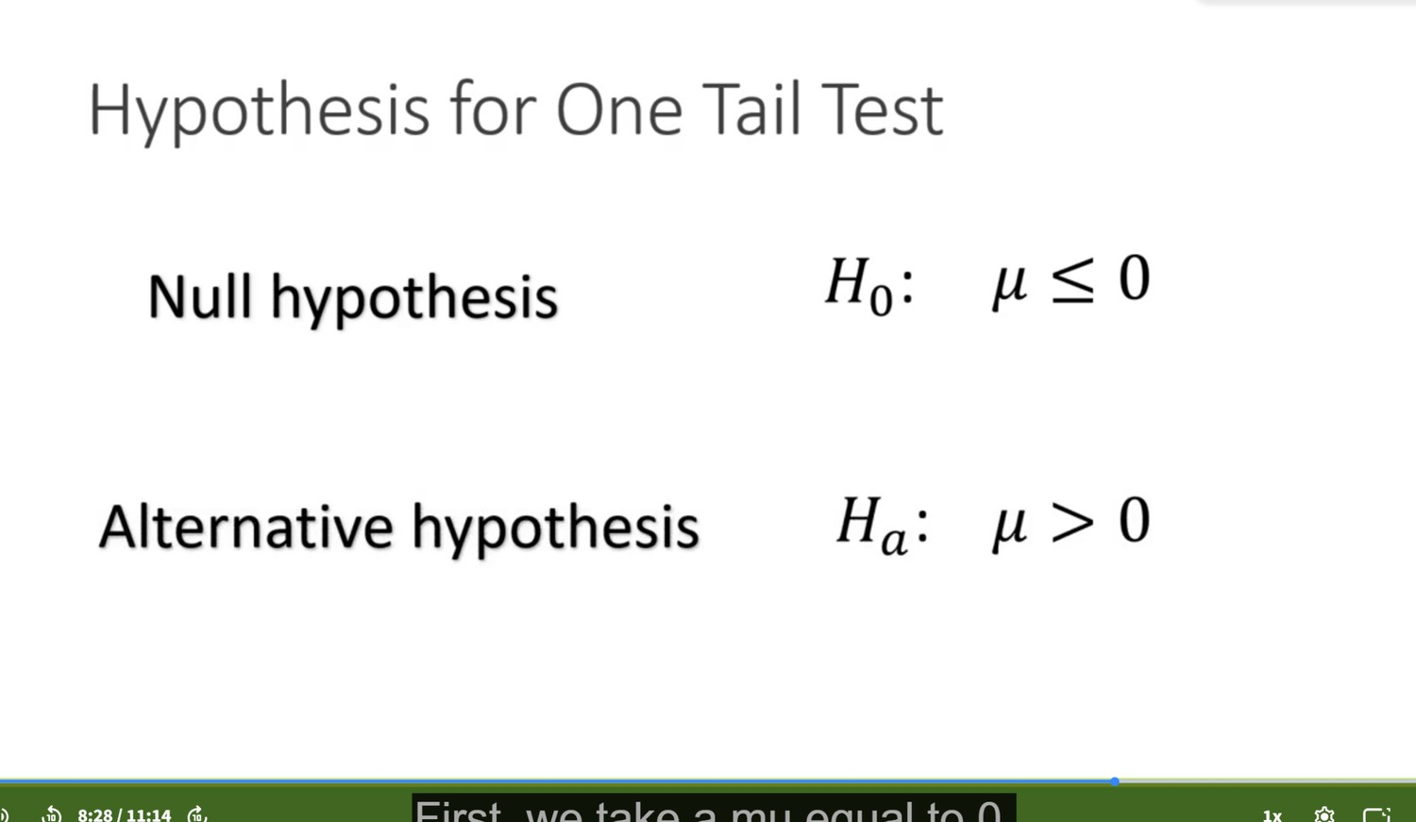
Figura 11. Hipótesis para one-tail test: H0: μ ≤ 0 frente a Ha: μ > 0.
Original English | We may want to further demonstrate that the average return is in fact positive. We need another kind of test, one-tail test.
Traducción | Podríamos querer demostrar además que la rentabilidad media es de hecho positiva. Necesitamos otro tipo de test: un test de una cola.
Explicación | Si quieres probar positividad, no te interesa una cola izquierda. La rareza relevante es que z-hat sea muy grande hacia la derecha. Entonces H0 se formula como μ ≤ 0 y Ha como μ > 0. Esta formulación debe decidirse antes de mirar los resultados, no después.
English summary | Use a right-tailed test only when the research question is directional before seeing the result.
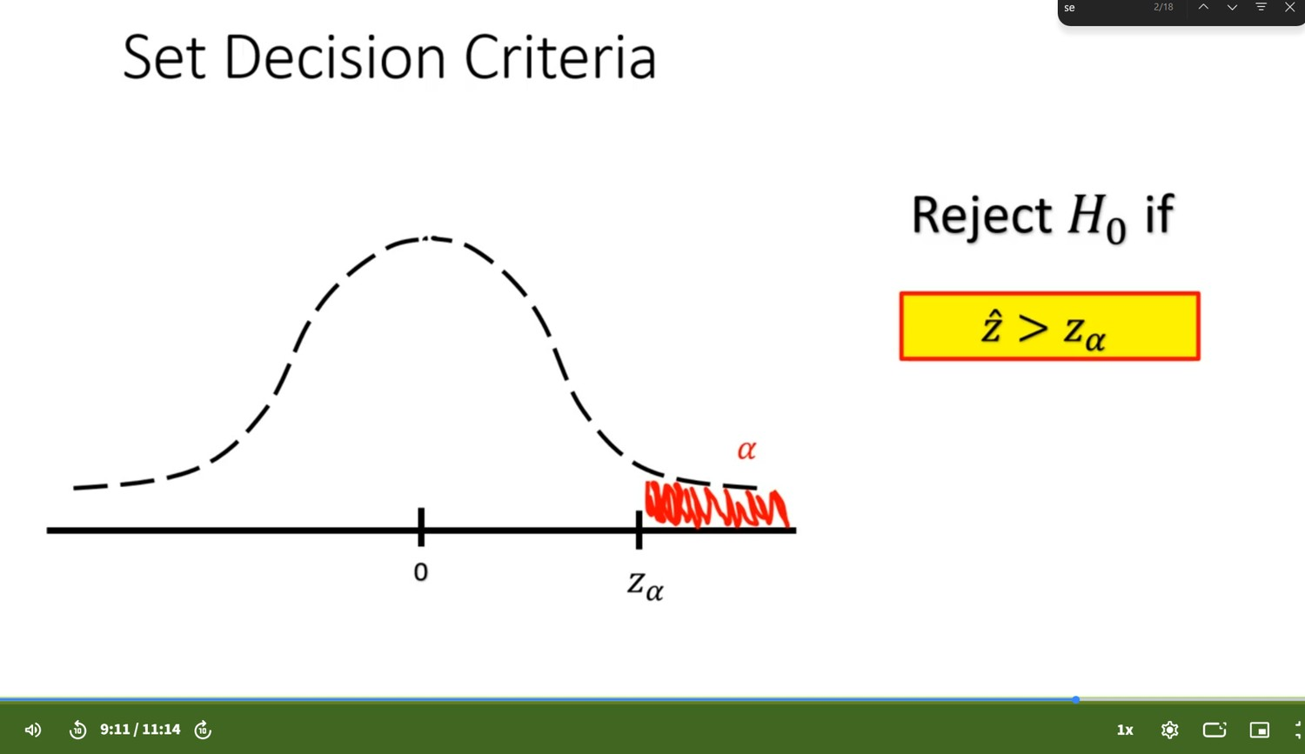
Figura 12. Región de rechazo de una cola derecha.
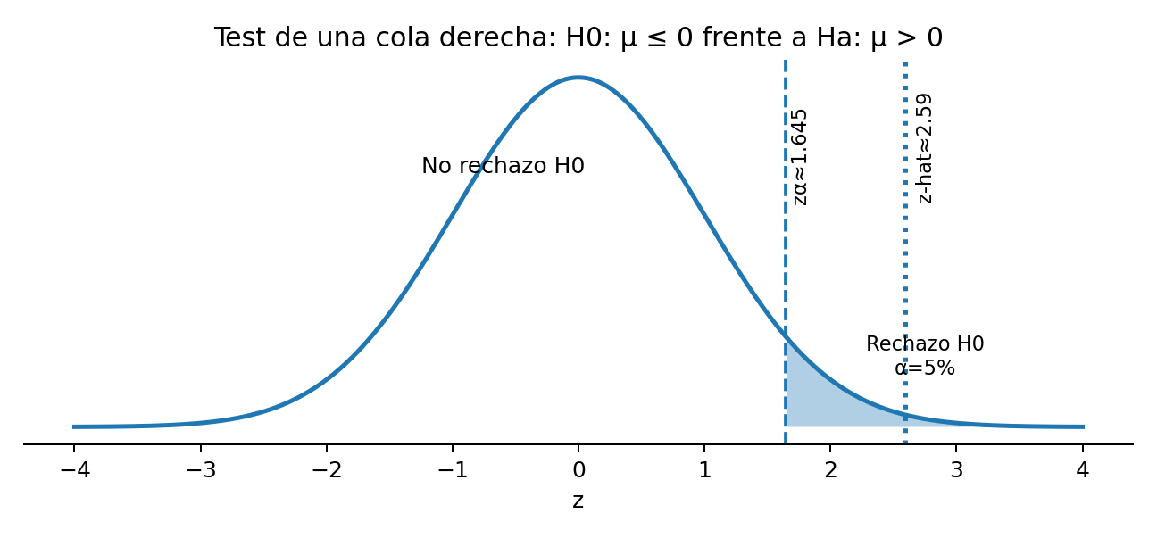
Diagrama adicional. Una cola derecha: z crítico≈1.645 y z-hat≈2.59.
Ejemplo: con α=5%, el valor crítico de una cola derecha es aproximadamente 1.645. Como z-hat≈2.5897, también rechazamos H0 en el test de una cola. Conclusión: evidencia de media diaria positiva.
English summary: The right-tailed test rejects H0 because z-hat is greater than the one-tail critical value.

10. Código Python para una cola derecha
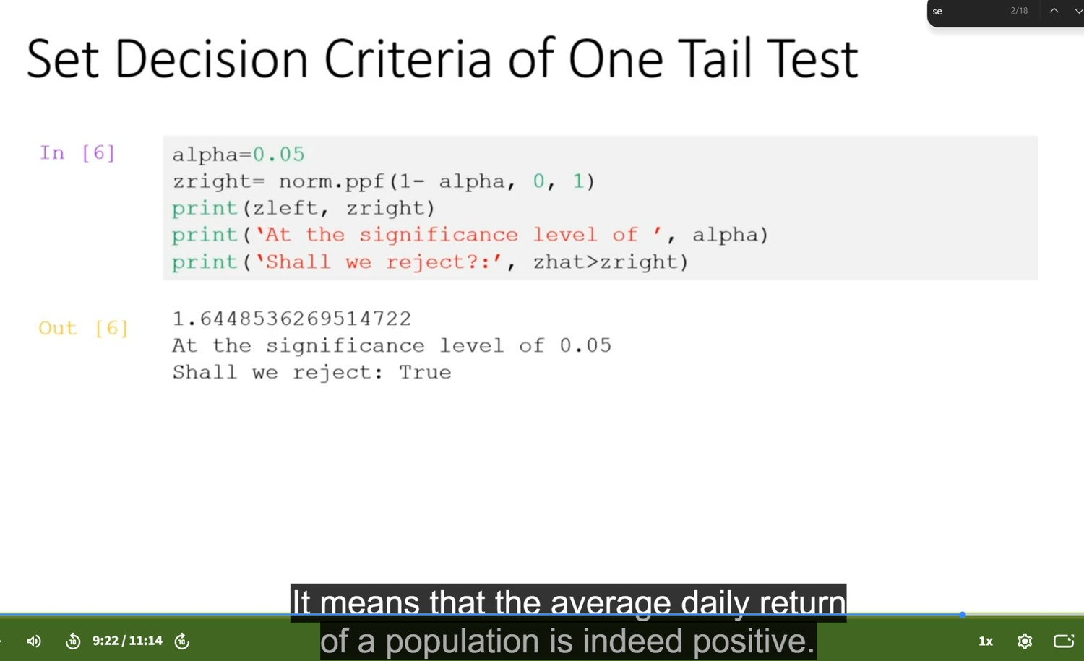
Figura 13. Código del vídeo: valor crítico para one-tail test.
alpha = 0.05
z_alpha = norm.ppf(1 - alpha) # about 1.645

should_reject = zhat > z_alpha
print('critical value:', z_alpha)
print('reject H0:', should_reject)
La diferencia con dos colas es que aquí no repartes α en dos mitades. Todo el 5% se queda en la cola derecha. Por eso el corte es 1.645, no 1.96.
English summary: A one-tailed 5% test puts all alpha in one tail, so the critical value is 1.645, not 1.96.

11. p-value: la regla más cómoda para decidir
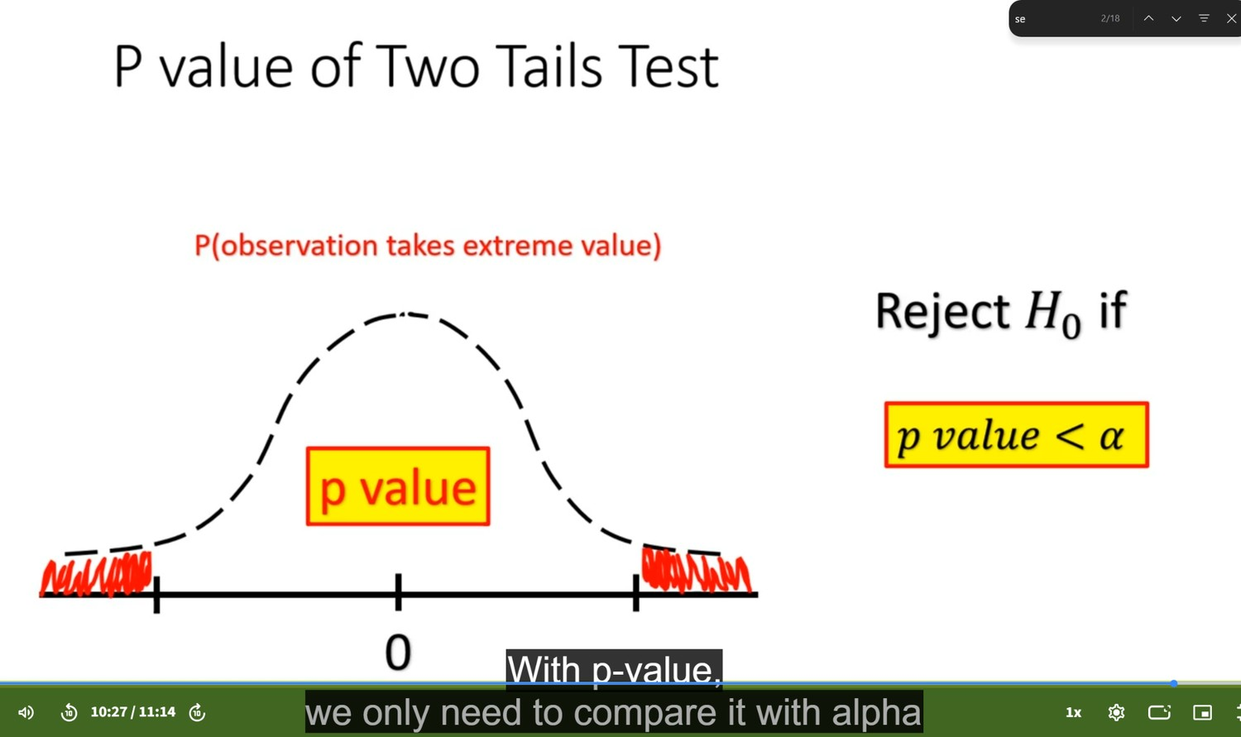
Figura 14. p-value de two tails test: se compara p-value < α.
Original English | What is the probability for this distribution to take a more extreme value than our observation? This is a p-value.
Traducción | ¿Cuál es la probabilidad de que esta distribución tome un valor más extremo que nuestra observación? Esto es un p-value.
Explicación | El p-value se calcula suponiendo que H0 es cierta. Si sale pequeño, significa: “si H0 fuese cierta, ver algo tan extremo como mi muestra sería raro”. Entonces rechazamos H0. En dos colas, “tan extremo” incluye ambos lados: muy positivo o muy negativo.
English summary | The p-value is the probability of an equally or more extreme statistic assuming H0 is true.
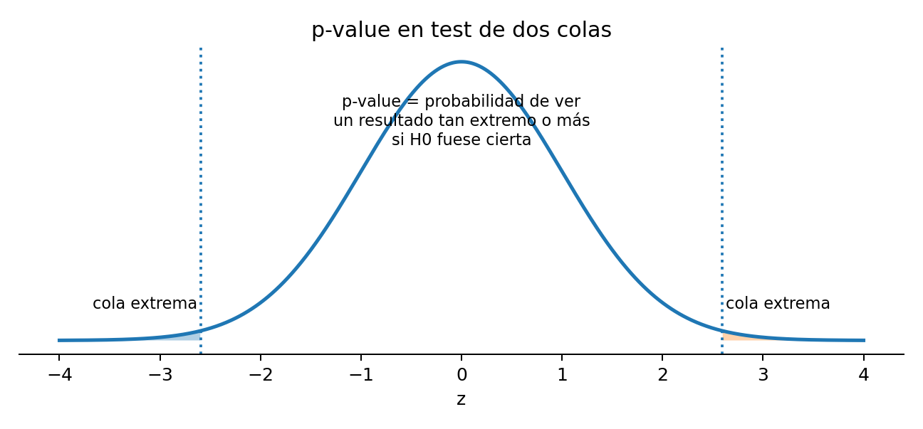
Diagrama adicional. En dos colas se suman las dos zonas más extremas que ±|z-hat|.
Error importante: p-value no es P(H0 verdadera). Es P(resultado tan extremo o más | H0 verdadera). Ese “condicionado a H0” es la parte que suele confundir.
English summary: p-value is not the probability that H0 is true; it is a tail probability assuming H0 is true.

12. Código Python para p-value de dos colas
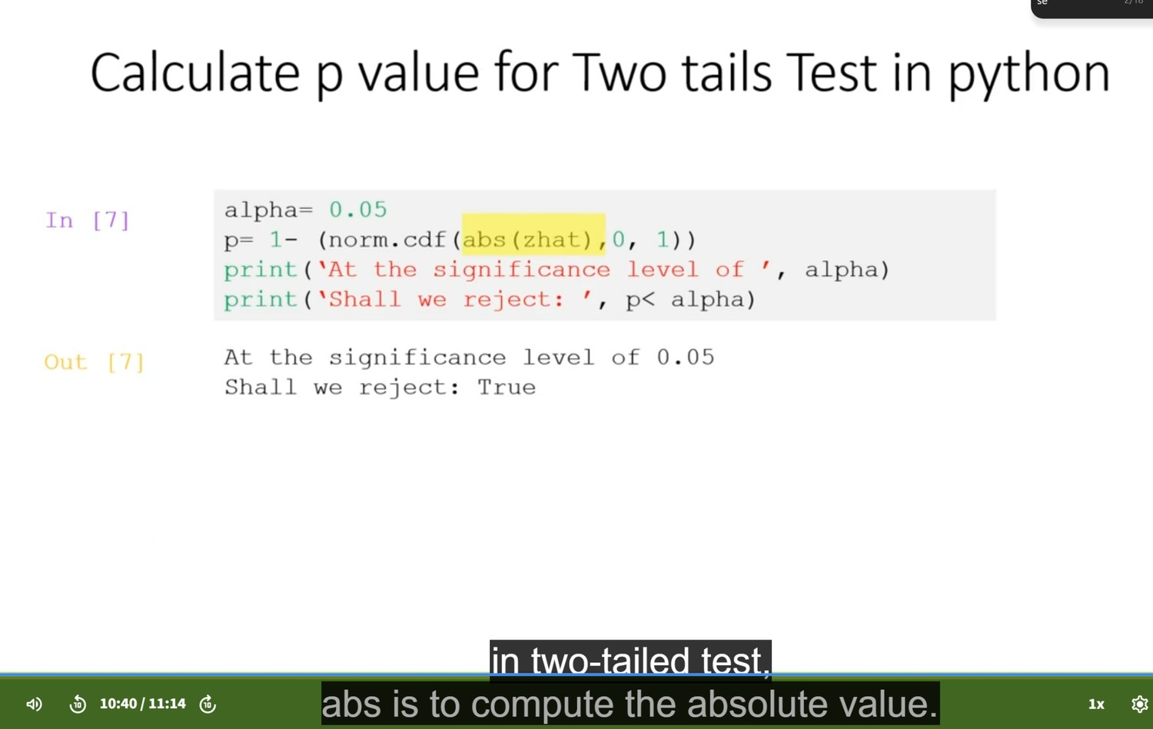
Figura 15. Código del vídeo: p-value de dos colas con abs(zhat).
# Two-tailed p-value
p_value = 2 * (1 - norm.cdf(abs(zhat), 0, 1))

print('p-value:', p_value)
print('reject H0:', p_value < alpha)
abs(zhat) toma la distancia absoluta al centro. 1 - norm.cdf(abs(zhat)) calcula la cola derecha desde esa distancia. Multiplicar por 2 suma la cola derecha y la cola izquierda simétrica. Si p-value < alpha, rechazas H0.
Ejemplo del vídeo: p-value ≈ 0.0096. Como 0.0096 < 0.05, se rechaza H0.
English summary: For a two-tailed test, multiply one extreme tail by 2 because both directions count.

13. El vídeo reducido a algoritmo
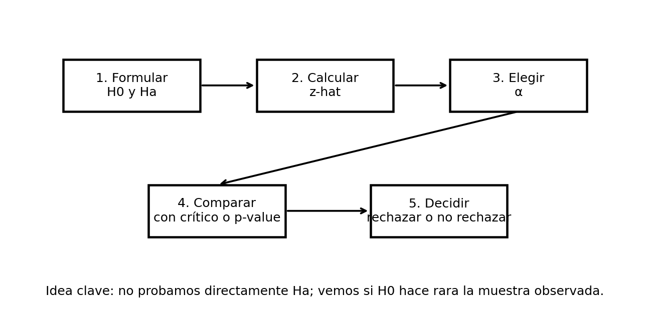
Diagrama adicional. Flujo completo del contraste de hipótesis.
- Define la pregunta: “¿la media diaria de Apple es distinta de cero?” o “¿es positiva?”.
- Traduce la pregunta a H0 y Ha.
- Calcula x-bar, s, n y standard error.
- Calcula z-hat = (x-bar - μ0) / (s / sqrt(n)).
- Elige alpha antes de mirar la conclusión; el curso usa 5%.
- Usa valor crítico o p-value.
- Decide: reject H0 o do not reject H0.
- Interpreta en lenguaje financiero: evidencia de rentabilidad media distinta de cero o positiva, no garantía de beneficios futuros.
English summary: Once hypotheses, alpha and statistic are fixed, the test is a deterministic decision workflow.

14. Código completo actualizado
import pandas as pd
import numpy as np
from scipy.stats import norm

# Load price data
aapl = pd.read_csv('data/apple.csv', index_col='Date', parse_dates=['Date'])

# Compute daily simple returns
returns = aapl['Close'].pct_change().dropna()

# H0 value: the true mean daily return is zero
mu0 = 0

# Sample statistics
xbar = returns.mean()
s = returns.std(ddof=1)
n = returns.shape[0]
se = s / np.sqrt(n)

# Test statistic
zhat = (xbar - mu0) / se

# Two-tailed test: H0: mu = 0, Ha: mu != 0
alpha = 0.05
z_left = norm.ppf(alpha / 2)
z_right = norm.ppf(1 - alpha / 2)
reject_two_tailed = (zhat < z_left) or (zhat > z_right)
p_two_tailed = 2 * (1 - norm.cdf(abs(zhat)))

# Right-tailed test: H0: mu <= 0, Ha: mu > 0
z_right_tail = norm.ppf(1 - alpha)
reject_right_tailed = zhat > z_right_tail
p_right_tailed = 1 - norm.cdf(zhat)

print('xbar:', xbar)
print('s:', s)
print('n:', n)
print('standard error:', se)
print('zhat:', zhat)
print('two-tailed critical values:', z_left, z_right)
print('two-tailed p-value:', p_two_tailed)
print('reject two-tailed H0:', reject_two_tailed)
print('right-tailed critical value:', z_right_tail)
print('right-tailed p-value:', p_right_tailed)
print('reject right-tailed H0:', reject_right_tailed)

15. Errores típicos que debes evitar
- “Aceptar H0” con demasiada fuerza.
Corrección: Mejor decir “no rechazo H0”. No rechazar no prueba que H0 sea verdadera; solo dice que no hay evidencia suficiente contra ella.
- Confundir alpha con p-value.
Corrección: Alpha lo eliges antes; p-value lo calculas con la muestra.
- Elegir una cola después de ver que el resultado sale positivo.
Corrección: Eso es sesgo. El tipo de test se decide por la pregunta antes de mirar el resultado.
- Creer que p-value es P(H0 verdadera).
Corrección: No lo es. Es P(resultado tan extremo o más | H0 verdadera).
- Confundir s con standard error.
Corrección: s mide volatilidad diaria; s/sqrt(n) mide incertidumbre de la media.
- Mirar solo el precio.
Corrección: La hipótesis habla de media de retornos, así que hay que analizar retornos.

16. Mini-ejercicios con respuesta
- Pregunta: Una estrategia tiene z-hat = 2.10. Test de dos colas, α=5%. ¿Rechazas?
Respuesta: Sí. 2.10 > 1.96, así que rechazas H0.
- Pregunta: Una estrategia tiene z-hat = 1.70. Test de una cola derecha, α=5%. ¿Rechazas?
Respuesta: Sí. 1.70 > 1.645.
- Pregunta: p-value = 0.08 y alpha = 0.05. ¿Rechazas?
Respuesta: No. p-value > alpha.
- Pregunta: p-value = 0.0096 y alpha = 0.05. ¿Rechazas?
Respuesta: Sí. p-value < alpha.
- Pregunta: ¿Qué hipótesis usas para demostrar que el retorno medio es positivo?
Respuesta: H0: μ ≤ 0; Ha: μ > 0. Test de una cola derecha.

17. Chuleta final
Término EN | Traducción ES | Idea práctica
zhat ≈ 2.5897 | resultado observado del vídeo | La media muestral está 2.59 errores estándar por encima de cero.
alpha = 0.05 | significancia del 5% | Aceptas 5% de riesgo de falso positivo.
two-tailed critical values | ±1.96 | Rechaza si zhat < -1.96 o zhat > 1.96.
right-tailed critical value | 1.645 | Rechaza si zhat supera 1.645.
two-tailed p-value ≈ 0.0096 | valor p bilateral | Menor que 0.05; se rechaza H0.
right-tailed p-value ≈ 0.0048 | valor p de cola derecha | También menor que 0.05; evidencia de media positiva.
Frase de cierre: hypothesis testing no demuestra verdades absolutas; controla una decisión bajo incertidumbre. En este vídeo, los datos de Apple dan evidencia estadística de una media diaria distinta de cero y positiva, bajo el modelo usado.
English summary: The final lesson is controlled decision-making under uncertainty, not absolute proof.

Apéndice A - Transcripción inglesa suministrada
[MUSIC] In many situations, we need to demonstrate validity of assertions. For example, you are
a venture capitalist and is proposed a project running 36 months. With 36 months data at hand,
should you invest in this project? Suppose you will invest if average monthly profit is over
20,000. This question is not to ask you to estimate some parameters. Instead, you need to make
a judgement whether the condition is satisfied. We need a new statistic tool, hypothesis
testing.
This is a daily close price of Apple from 2007 to 2018. It looks like the price is in an upward
trend and we may guess the average of daily return is positive. However, if we plot the daily
return directly, the daily return goes positive, negative. And our assertion that the average
of daily return is positive is not obvious. It is also not obvious whether the average of daily
return is 0 or not. In the histogram daily return, it is approximately symmetric above 0. It is
still not obvious whether the average daily return is different from 0.
We want to use a quantitative statistical tool to make judgement about the assertion that the
average daily return is not 0. In statistics, hypothesis testing can use sample information to
test the validity of conjectures about these parameters. Let's start with hypothesis testing.
The first step is to set hypothesis. We have null hypothesis and alternative hypothesis.
Usually, the null hypothesis is assertion we are against. Alternative hypothesis is a
conclusion we accept whenever we reject the null.
Hence in our example, the null is population mean, the average daily return is 0. In
alternative hypothesis, average daily return is not equal to 0. Whether to reject or not reject
null hypothesis is a sample based decision. Intuitionally, given that the null is correct, the
difference between sample statistic, x-bar, and the population parameter mu cannot be very
large. If it's significantly large, the null should be incorrect, and we should accept
alternative. To measure the magnitude of difference, we also need to consider the standard
deviation of the sample, because the sample with a large standard deviation usually its
magnitude is larger, hence we need to do standardization. If we know population standard
deviation, the standardized sample mean we denote as z-hat, and the z-distribution, if
population is normal, or it's sample size large.
If a z-hat is far away from 0, then null is not likely to be true. In hypothesis testing, we
start with assumption that the null is correct. Hence, we know population mean is equal to 0.
But in most situations, population standard deviation is not known. Then we can replace
population standard deviation with the sample standard deviation. Then this new term denoted as
t-hat, has a new distribution, t-distribution. Similar to z-distribution, t is a symmetric with
respect to 0 and a bell-shaped.
The difference lies in the tail. T-distribution had flat tails which implies t has a higher
chance to take the values in the two tails. The t-distribution is a dependent on the degree of
freedom. In our example, the degree of freedom is equal to the degree of freedom of the sample
standard deviation, which is n-1. As the sample size increases, the degree of freedom
increases, and the t is more and more like z-distribution. So with a large sample, we can treat
t as if it is a z-distribution. We will use a t-distribution in next topic.
With large sample, t-hat follows z-distribution hence we denote this statistic using z-hat too.
To emphasize that, it follows z-distribution. We can compute z-hat using Python. X-bar is
sample mean, average daily return. S is sample standard deviation, n is a sample size. Z-hat
equal to 2.5897 It's a standardized statistics. We use mu equal to 0 because we assume the null
is correct at the beginning.
If z-hat is different from 0 significantly, we can infer that this sample is not sampled for
the population with mean equal to 0. Then, we can reject the null. How do we find the
significance level? We use the probability on the two tails of a z-distribution. we fixed the
significance level, for example, alpha equal to 5%, which is the probability for z to take the
values of some demands of the two tails? We can see that these two demands is z less than -1.96
and z bigger 1.96. -1.96 and positive 1.96 are 2.5% and 97.5% quantiles of z. These two demands
are called rejection regions and this kind of test is called two-tailed test. If statistic
z-hat falls into rejection region, we can tell that statistics is far away from 0,
significantly and then we can reject the null.
Here, we should notice that z-hat is also possible to take values in rejection region even if
the null is correct, and the mu equal to 0. This chance is equal to alpha 5%. In other words,
we have a 5% chance to reject null wrongly. This is called a type 1 error, and the probability
of a type 1 error is identical to the level of significance level. If a significance level is
small, the probability of a type 1 error is smaller. Here, we demonstrate how to get the
quantiles which is also called critical values. Alpha equal to 5% is a given hence, norm.ppf
can be applied to get the quantiles.
In the print, we use a bold number to generate whether to reject or not directly. Hence, our
final conclusion, we will reject null hypothesis and the average daily return is not equal to
0. Our conclusion may be wrong but it happens only with 5% probability. We may want to further
demonstrate that the average return is in fact positive. We need another kind of test, one-tail
test. In one tail test, the null is the average daily return is less than or equal to 0, which
we are against. The alternative hypothesis, the average daily return is positive.
First, we take a mu equal to 0. We still need to standardize sample mean, which is average
daily return in the sample. If z-hat is significantly large, which implies that sample mean is
a positive comparing to mu equal to 0. Hence, it is not likely to be sampled from population,
which may equal to 0. It is also not likely to be sampled from population with negative mu.
Similarly, we fix significance level alpha, and identify rejection region using z-distribution,
which is z-hat is larger than z-alpha. Using Python, we can show that the null is rejected
under 5%.
It means that the average daily return of a population is indeed positive. From this result, we
do need a quantitative statistic tool to validate our assertion in addition to visualize the
data. Conclusion, For population mean, we have these three kinds of hypothesis in the
regression criteria. For different kinds of hypothesis, the criterion is different. A more
popular way of testing is to compute p-value. We know that given that null is correct,
standardized sample mean follows z-distribution. What is the probability for this distribution
to take a more extreme value than our observation in given sample?
This is a p-value, if p is less than alpha which is a threshold, it means that the null is
unlikely to be true. With p-value, we only need to compare it with alpha although the way to
compute p is different. Here's a demonstration of p-value approach, in two-tailed test, abs is
to compute the absolute value. We use norm.cdf to compute cumulative probability. In this
video, we discussed another quantitative tool which is applied to validate assertion about
population. In next topic, we will use all knowledge we learned in topic two and three to
explore relationship among different variables to build a prediction model in stock market. And
finally, evaluate the performance of our models.

Apéndice B - Transcripción española suministrada
[MÚSICA] En muchas situaciones, necesitamos demostrar la validez de las afirmaciones. Por
ejemplo, usted es un capitalista de riesgo y se le propone un proyecto de 36 meses. Con 36
meses de datos disponibles, ¿deberías invertir en este proyecto? Supongamos que invertirás en
promedio el beneficio mensual supera los 20.000. Esta pregunta no es para hacértela para
estimar algunos parámetros. En cambio, es necesario emitir un juicio si se cumple la condición.
Necesitamos una nueva herramienta estadística, prueba de hipótesis.
Este es un precio de cierre diario de Apple de 2007 a 2018. Parece el precio está en una
tendencia al alza y podemos adivinar el promedio de el rendimiento diario es positivo. Sin
embargo, si trazamos el rendimiento diario directamente, el rendimiento diario pasa a ser
positivo, negativo. Y nuestra afirmación de que el promedio de el rendimiento diario es
positivo no es obvio. Tampoco es obvio si el promedio de rendimiento diario es 0 o no. En la
rentabilidad diaria del histograma, es aproximadamente simétrico por encima de 0. Todavía no es
obvio si el el rendimiento diario promedio es diferente de 0.
Queremos usar un valor cuantitativo herramienta estadística para emitir un juicio sobre la
afirmación de que el rendimiento diario promedio no es 0. En estadística, prueba de hipótesis
puede usar la información de la muestra para probar la validez de las conjeturas acerca de
estos parámetros. Comencemos con las pruebas de hipótesis. El primer paso es establecer una
hipótesis. Tenemos una hipótesis nula y hipótesis alternativa. Por lo general, la hipótesis
nula es una afirmación a la que nos oponemos. La hipótesis alternativa es una conclusión
aceptamos siempre que rechazamos lo nulo.
Por lo tanto, en nuestro ejemplo, el valor nulo es la media de la población, el rendimiento
diario promedio es 0. En hipótesis alternativa, el rendimiento diario promedio no es igual a 0.
Rechazar o no rechazar el valor nulo la hipótesis es una decisión basada en una muestra.
Intuitivamente, dado que el nulo es correcto, la diferencia entre el estadístico muestral, la
barra x y la población el parámetro mu no puede ser muy grande. Si es significativamente
grande, el valor nulo debería ser incorrecto, y debemos aceptar una alternativa. Para medir la
magnitud de la diferencia, también debemos considerar la desviación estándar de la muestra,
porque la muestra con una gran desviación estándar por lo general su magnitud es mayor, por lo
tanto, necesitamos hacer una estandarización. Si conocemos la desviación estándar de la
población, la media muestral estandarizada que indicamos como z-hat, y la distribución z, si la
población es normal, o el tamaño de la muestra es grande.
Si un sombrero en Z está lejos de 0, entonces no es probable que nulo sea cierto. En las
pruebas de hipótesis, empezamos con suposición de que el valor nulo es correcto. Por lo tanto,
sabemos que la media de la población es igual a 0. Pero en la mayoría de las situaciones, la
población se desconoce la desviación estándar. Entonces podemos reemplazar la desviación
estándar de la población por la desviación estándar de la muestra. Luego, este nuevo término
denotado como t-hat, tiene una nueva distribución, la distribución t. Similar a la distribución
z, t es simétrica con respecto a 0 y en forma de campana.
La diferencia está en la cola. La distribución en T era plana colas, lo que implica que t tiene
una mayor probabilidad de tomar los valores de las dos colas. La distribución t es dependiente
en función del grado de libertad. En nuestro ejemplo, el grado de libertad es igual al grado de
libertad de la desviación estándar de la muestra, que es n-1. A medida que aumenta el tamaño de
la muestra, el grado de libertad aumenta, y la t es mayor y se parece más a la distribución z.
Entonces, con una muestra grande, podemos tratar t como si fuera una distribución z. Usaremos
una distribución t en el tema siguiente.
Con una muestra grande, t-hat sigue la distribución z, por lo que denota también esta
estadística usando z-hat. Para hacer hincapié en eso, sigue la distribución z. Podemos calcular
z-hat usando Python. La barra X es la media de la muestra, rendimiento diario promedio. S es la
desviación estándar de la muestra, n es el tamaño de la muestra. Sombrero Z igual a 2.5897 Es
una estadística estandarizada. Usamos mu igual a 0 porque suponemos el valor nulo es correcto
al principio.
Si z-hat es diferente de 0 significativamente, podemos inferir que esta muestra no está
muestreada la población con una media igual a 0. Entonces, podemos rechazar el valor nulo.
¿Cómo podemos encontrar el nivel de significancia? Usamos la probabilidad en los dos colas de
una distribución z. fijamos el nivel de significancia, por ejemplo, un alfa igual al 5%, que es
la probabilidad de que z tome el ¿valores de algunas demandas de las dos colas? Podemos ver que
estos dos demandas son z menores a -1,96 y z mayores a 1,96. -1,96 y 1,96 positivo son
cuantiles de z del 2,5% y del 97,5%. Estas dos demandas se denominan regiones de rechazo y este
tipo de prueba es llamada prueba de dos colas. Si la estadística z-hat cae en la región de
rechazo, podemos ver esas estadísticas está muy lejos de 0, significativamente y entonces
podemos rechazar el nulo.
Aquí, debemos observar que z-hat también es posible tomar valores en la región de rechazo,
incluso si nulo es correcto y mu es igual a 0. Esta probabilidad es igual al 5% de alfa. En
otras palabras, tenemos una probabilidad del 5% de rechazar un valor nulo erróneamente. Esto se
denomina error de tipo 1 y la probabilidad de un error de tipo 1 es idéntica al nivel del nivel
de significancia. Si un nivel de significancia es pequeño, el la probabilidad de un error de
tipo 1 es menor. A continuación, demostramos cómo para obtener los cuantiles , que también se
denominan valores críticos. Un alfa igual al 5% es un hecho, por lo que se puede aplicar la
norma. ppf para obtener los cuantiles.
En la impresión, utilizamos un número en negrita para determinar si se debe rechazar o no
directamente. De ahí nuestra conclusión final, rechazaremos la hipótesis nula y el rendimiento
diario promedio no es igual a 0. Nuestra conclusión puede estar equivocada, pero ocurre solo
con un 5% de probabilidad. Es posible que queramos demostrar esto con más detalle el
rendimiento medio es, de hecho, positivo. Necesitamos otro tipo de prueba, prueba de cola
única. En una prueba de cola, el valor nulo es el rendimiento diario promedio es menor o igual
a 0, y estamos en contra. La hipótesis alternativa, la rentabilidad media diaria es positiva.
Primero, tomamos un mu igual a 0. Aún necesitamos estandarizar la media de la muestra, que es
el promedio diario devuelve la muestra. Si z-hat es significativamente grande, lo que implica
que la media de la muestra es un resultado positivo en comparación con mu igual a 0. Por lo
tanto, no es probable que se muestree de la población, que puede ser igual a 0. Tampoco es
probable que se muestree de una población con mu negativo. Del mismo modo, arreglamos nivel de
significancia alfa e identificar la región de rechazo utilizando la distribución z, que es
z-hat mayor que z-alfa. Usando Python, podemos demostrar que el valor nulo se rechaza por
debajo del 5%.
Significa que el rendimiento diario promedio de una población es, de hecho, positivo. A partir
de este resultado, necesitamos una herramienta estadística cuantitativa para validar nuestra
afirmación, además de visualizar los datos. Conclusión: Para la media de la población, tenemos
estos tres tipos de hipótesis en los criterios de regresión. Para diferentes tipos de
hipótesis, el criterio es diferente. Una forma más popular de probar es calcular el valor p.
Sabemos que, dado que nulo es correcto, la media muestral estandarizada sigue la distribución
z. ¿Cuál es la probabilidad de esta distribución tomará un valor más extremo que nuestro
observación en una muestra dada?
Este es un valor p, si p es menor que alfa, que es un umbral, significa que el nulo es poco
probable que sea cierto. Con un valor p, solo necesitamos compararlo con alfa, aunque la forma
de computo p es diferente. He aquí una demostración del enfoque del valor p, en una prueba
bilateral, abs es calcular el valor absoluto. Usamos norm.cdf para calcular la probabilidad
acumulada. En este vídeo, analizamos otro herramienta cuantitativa que se aplica para validar
una afirmación sobre la población. En el próximo tema, utilizaremos todos conocimiento que
aprendimos en los temas dos y tres para explorar la relación entre diferentes variables para
construir una predicción modelo en el mercado de valores. Y, por último, evalúe el rendimiento
de nuestros modelos.

